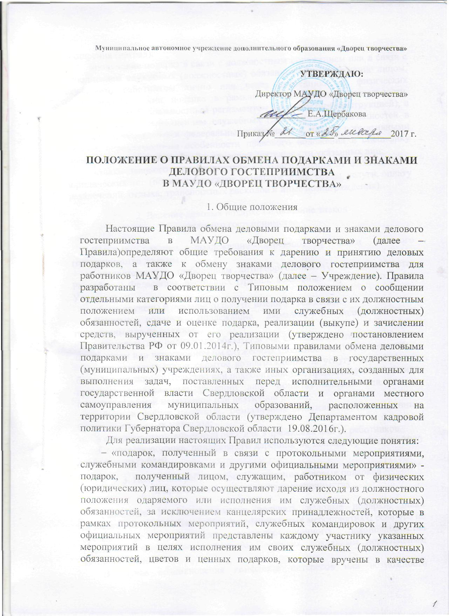

- поощрения (наград);
«получение подарка в связи с должностным положением или в связи с исполнением служебных (должностных) обязанностей» - получение лицом, служащим, работником лично или через посредника от физических (юридических) лиц подарка в рамках осуществления деятельности, предусмотренной должностным регламентом (должностной инструкцией), а также в связи с исполнением служебных (должностных) обязанностей в случаях, установленных федеральными законами и иными нормативными актами, определяющими особенности правового положения и специфику профессиональной служебной и трудовой деятельности указанных лиц;
«знаки делового гостеприимства» - вознаграждения от физических и юридических лиц (подарки, денежное вознаграждение, ссуды, услуги, оплату развлечений, отдыха, транспортных расходов и иные вознаграждения).

2. Дарение деловых подарков и оказание знаков
делового гостеприимства

Деловые подарки, подлежащие дарению, и знаки делового гостеприимства должны:
- соответствовать требованиям антикоррупционного законодательства Российской Федерации, настоящих Правил, локальных нормативных актов Учреждения;
- быть вручены и оказаны только от имени Учреждения.
Деловые подарки, подлежащие дарению, и знаки делового гостеприимства не должны:
- создавать для получателя обязательства, связанные с его должностным положением или исполнением им служебных (должностных) обязанностей;
- представлять собой скрытое вознаграждение за услугу, действие или бездействие, попустительство или покровительство, предоставление прав или принятие определенных решений либо попытку оказать влияние на получателя с иной незаконной или неэтичной целью;
- быть в форме наличных, безналичных денежных средств, ценных бумаг, драгоценных металлов;
- создавать репутационный риск для Учреждения или ее работников.
Стоимость подарка, подлежащего дарению, не должна превышать 3000 (трёх тысяч) рублей.

3. Получение работниками Учреждения деловых подарков
и принятие знаков делового гостеприимства

Работники Учреждения могут получать деловые подарки, знаки делового гостеприимства только на официальных мероприятиях, если это не противоречит требованиям антикоррупционного законодательства Российской Федерации, настоящим Правилам, локальным нормативным актам Учреждения.
В случае возникновения конфликта интересов или возможности возникновения конфликта интересов при получении делового подарка или знаков делового гостеприимства работник Учреждения обязан в письменной форме уведомить об этом руководителя или должностное лицо, ответственное за противодействие коррупции, в соответствии с процедурой раскрытия конфликта интересов не позднее 5 рабочих дней со дня регистрации уведомления и передать подарок на хранение по акту приёма-передачи.
В целях принятия к бухгалтерскому учёта подарка в порядке, установленном законодательствам РФ, определение его стоимости проводится на основе рыночной цены или цены на аналогичную материальную ценность с привлечением коллегиального органа путём документального подтверждения или экспертизы. В случае нецелесообразности использования подарка руководителем Учреждения принимается решение о реализации (выкупа) подарка. Средства, вырученные от реализации (выкупа) подарка, зачисляются в доход Учреждения.

Работники МАУДО «Дворец творчества» обязаны:
- уведомлять руководителя об обращении к нему каких-либо лиц в целях склонения к совершению коррупционных правонарушений;
- уведомлять руководителя в порядке, предусмотренном настоящим Положением, обо всех случаях получения подарка или знаков делового гостеприимства в связи с их должностным положением или исполнением служебных обязанностей;
- при получении делового подарка или знаков делового гостеприимства принять меры по недопущению возможности возникновения конфликта интересов в соответствии с Положением МАУДО «Дворец творчества» о конфликте интересов.
Работникам Учреждения запрещается:
- принимать предложения от организаций или третьих лиц о вручении деловых подарков и об оказании знаков делового гостеприимства, деловые подарки и знаки делового гостеприимства в ходе проведения деловых переговоров, при заключении договоров, а также в иных случаях, когда подобные действия могут повлиять или создать впечатление об их влиянии на принимаемые решения;
- просить, требовать, вынуждать организации или третьих лиц дарить им либо их родственникам деловые подарки и/или оказывать в их пользу знаки делового гостеприимства;
- принимать подарки в форме наличных, безналичных денежных средств, ценных бумаг, драгоценных металлов.

Уведомление о получении подарка

От ____________________________________________
______________________________________________

Уведомление о получении подарка от «___»______________20___г.
Извещаю о получении _____________________________________________(дата прописью)
Подарка(ов) на _______________________________________________________________________
(наименование мероприятия, место и дата проведения)

Наименование подарка | Характеристика подарка, его описание | Количество предметов | Стоимость в рублях
итого

Приложение: ______________________________________________на_________листах
(Наименование документа)

Лицо, представившее уведомление_______________/____________________/_»__»__________20____г.
Подпись расшифровка подписи
Лицо, принявшее уведомление_______________/___________________/_»__»__________20____г.
Подпись расшифровка подписи

Регистрационный номер в журнале регистрации уведомлений ____________»_____»______________20____г.

